一、

1）注意第一个定义中的“desc”

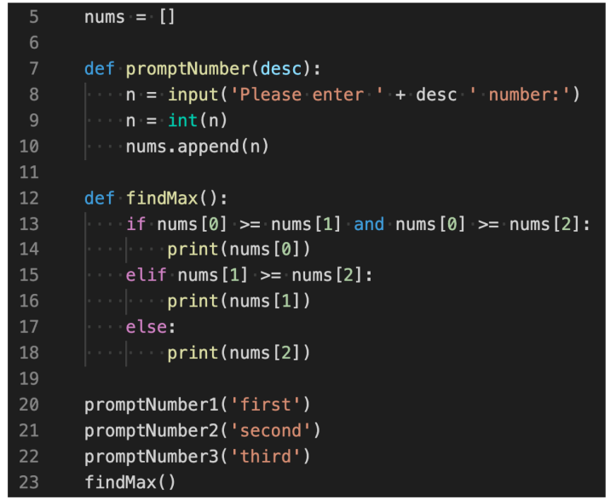2）注意调用函数时，可以用fun+1、2……

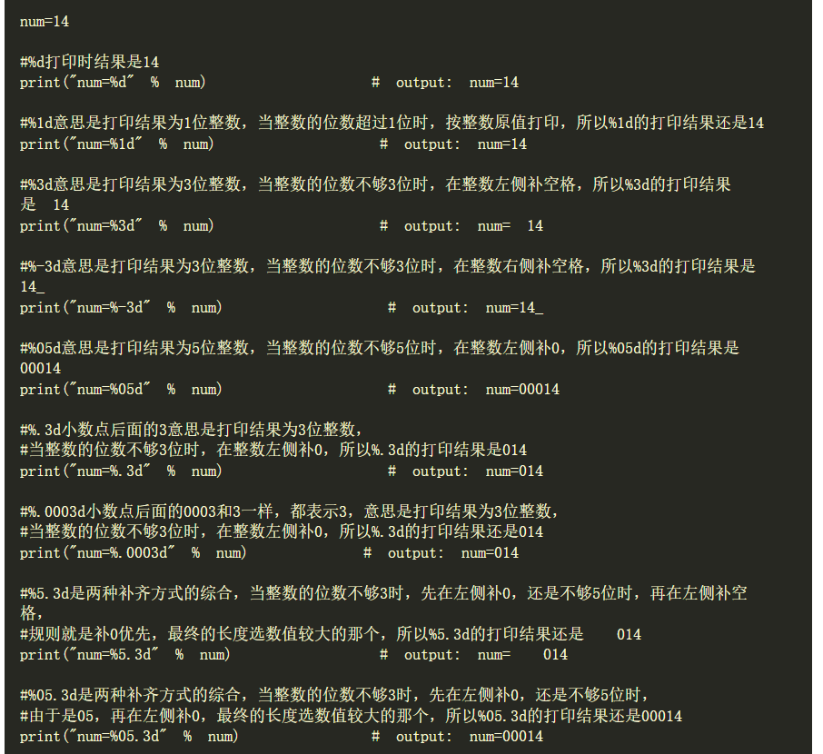

str.isdigit()的用法